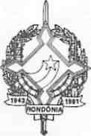

GOVERNO DO ESTADO DE RONDÔNIA GOVERNADORIA - CASA MILITAR

DECRETO N° 2454
DE 07 DE AGOSTO DE 1984

O GOVERNADOR DO ESTADO DE RONDÔNIA, no uso de suas atribuições legais, RESOLVE:
Conceder afastamento ao servidor ISTVAN SZUCS - Piloto Comercial - Cad.n° 23.586, com a finalidade de fazer exame médico na cidade de Belém/PA, no período de 08 a 09.08.84.
Este Decreto entrará em vigor na data de sua publicação.
Porto Velho, Ro, 07 de agosto de 1984.

JORGE TEIXEIRA DE OLIVEIRA
Governador

